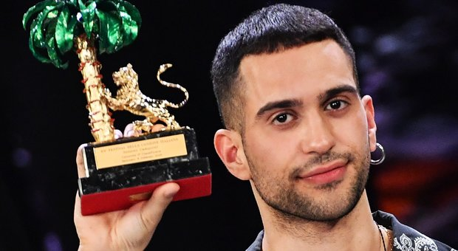
Mahmood “Soldi”
3.1 Mahmood vince Sanremo nel 2019. Qua sotto è riportato il testo di “Soldi.” La canzone ruota attorno alla figura del padre egiziano del rapper. Un giorno il padre di Mahmood se ne è andato senza farsi più vivo e il ragazzo è cresciuto nella periferia di Milano (dove è anche nato) con la madre sarda. “Il pezzo non parla di soldi a livello materiale ma di come possono cambiare i rapporti all’interno di una famiglia,” ha spiegato Mahmood a Fanpage. “È un pezzo che racconta una storia di una famiglia non tradizionale, tutto qua. Io non parlo arabo, ma ci sono delle frasi che mi ricordo, che fanno parte della mia infanzia ed era un modo perfetto, cantare quelle frasi mi rimanda proprio a una determinata scena, a un momento.”

3.2 Domande di comprensione:

- Com’è la dinamica di questa famiglia? In che modo sono importanti i soldi per diverse persone?

- Dal testo: cosa fa o non fa il padre per creare tensione nella famiglia?

- Cosa vuole il figlio (il cantante)?

- Dalla canzone: Quando Mahmood canta la frase “È difficile stare al mondo quando perdi l’orgoglio,” a chi si riferisce? Perché? Sei d’accordo con il commento o no?

3.3 Canzone: Mahmood “Soldi” (Sanremo 2019)

Ascolta la canzone e scrivi la parola che senti:
In periferia fa molto _______________,
mamma stai tranquilla, sto arrivando
Te la prenderai per un bugiardo
Ti sembrava amore era altro
Beve champagne sotto Ramadan
alla _______ danno Jackie Chan
Fuma narghilè mi chiede come va
Mi chiede come va come va come va
sai già come va come va come va
Penso più veloce per capire
se domani tu mi fregherai
Non ho tempo per chiarire
perché solo ora so cosa sei
È difficile stare al _____________
quando perdi l’__________________
Lasci casa in un giorno, tu dimmi se
Pensavi solo ai _________________
Come se avessi avuto soldi
Dimmi se ti manco o te ne fotti
Mi chiedevi come va come va come va,
adesso come va come va come va
Ciò che devi dire non l’hai detto, tradire è una pallottola nel petto
Prendi tutta la tua carità, menti a casa ma lo sai che lo sa
Su una sedia lei mi chiederà
Mi chiede come va come va come va, sai già come va come va come va
Penso più veloce per capire se domani tu mi fregherai
Non ho tempo per chiarire perché solo ora so cosa sei
È difficile stare al __________________
Quando perdi l’____________________
Ho capito in un secondo che tu da me
Volevi solo soldi come se avessi avuto soldi
Prima mi parlavi fino a tardi
Mi chiedevi come va come va come va, adesso come va come va come va
Waladi waladi habibi ta’aleena (arabo = “figlio mio, figlio mio, amore, viene qua”)
Mi dicevi giocando giocando con aria fiera
Waladi waladi habibi sembrava vera
La ________________ di tornare come prima
Io da te non ho voluto soldi…
È difficile stare al __________________
Quando perdi l’____________________
Lasci casa in un giorno, tu dimmi se
Volevi solo soldi soldi come se avessi avuto soldi

